風吹鳥動

校名：福山國小 指導老師：楊貞瑋、劉安治、
林珍伶、蔡伊淑

一、旨趣：以一個簡單有趣的傳動裝置，讓大小朋友能夠認識自然乾淨的能源~風，並從實作中了解風力如何轉變成動能，透過連桿傳動使憤怒鳥上下起伏、擺動翅膀，看似飛翔的姿態。

二、實驗器材：
(一)透明片 (二)熱熔膠 (三)線香 (四) 保麗龍球 (五)鐵絲
(六)厚西卡紙片 (七)吸管

三、活動內容〈闖關區〉：
活動一、針筒傳情：利用兩個針筒與一條透明塑膠管，讓學生瞭解簡易動力傳送的組成，並體驗其運作狀況與原理。

活動二、風車製作：透過風車的製作，讓學生體驗，把風的動能轉化為有用的機械能，而使葉片轉動（如下圖1）。
延伸活動：風車的製作材質以製作書本封面的透明片較佳。透明片質地較厚且有彈性，以A4大小裁成正方形，畫上兩條對角線，以剪刀剪至對角線的一半，所製作出來的風車效果最佳。

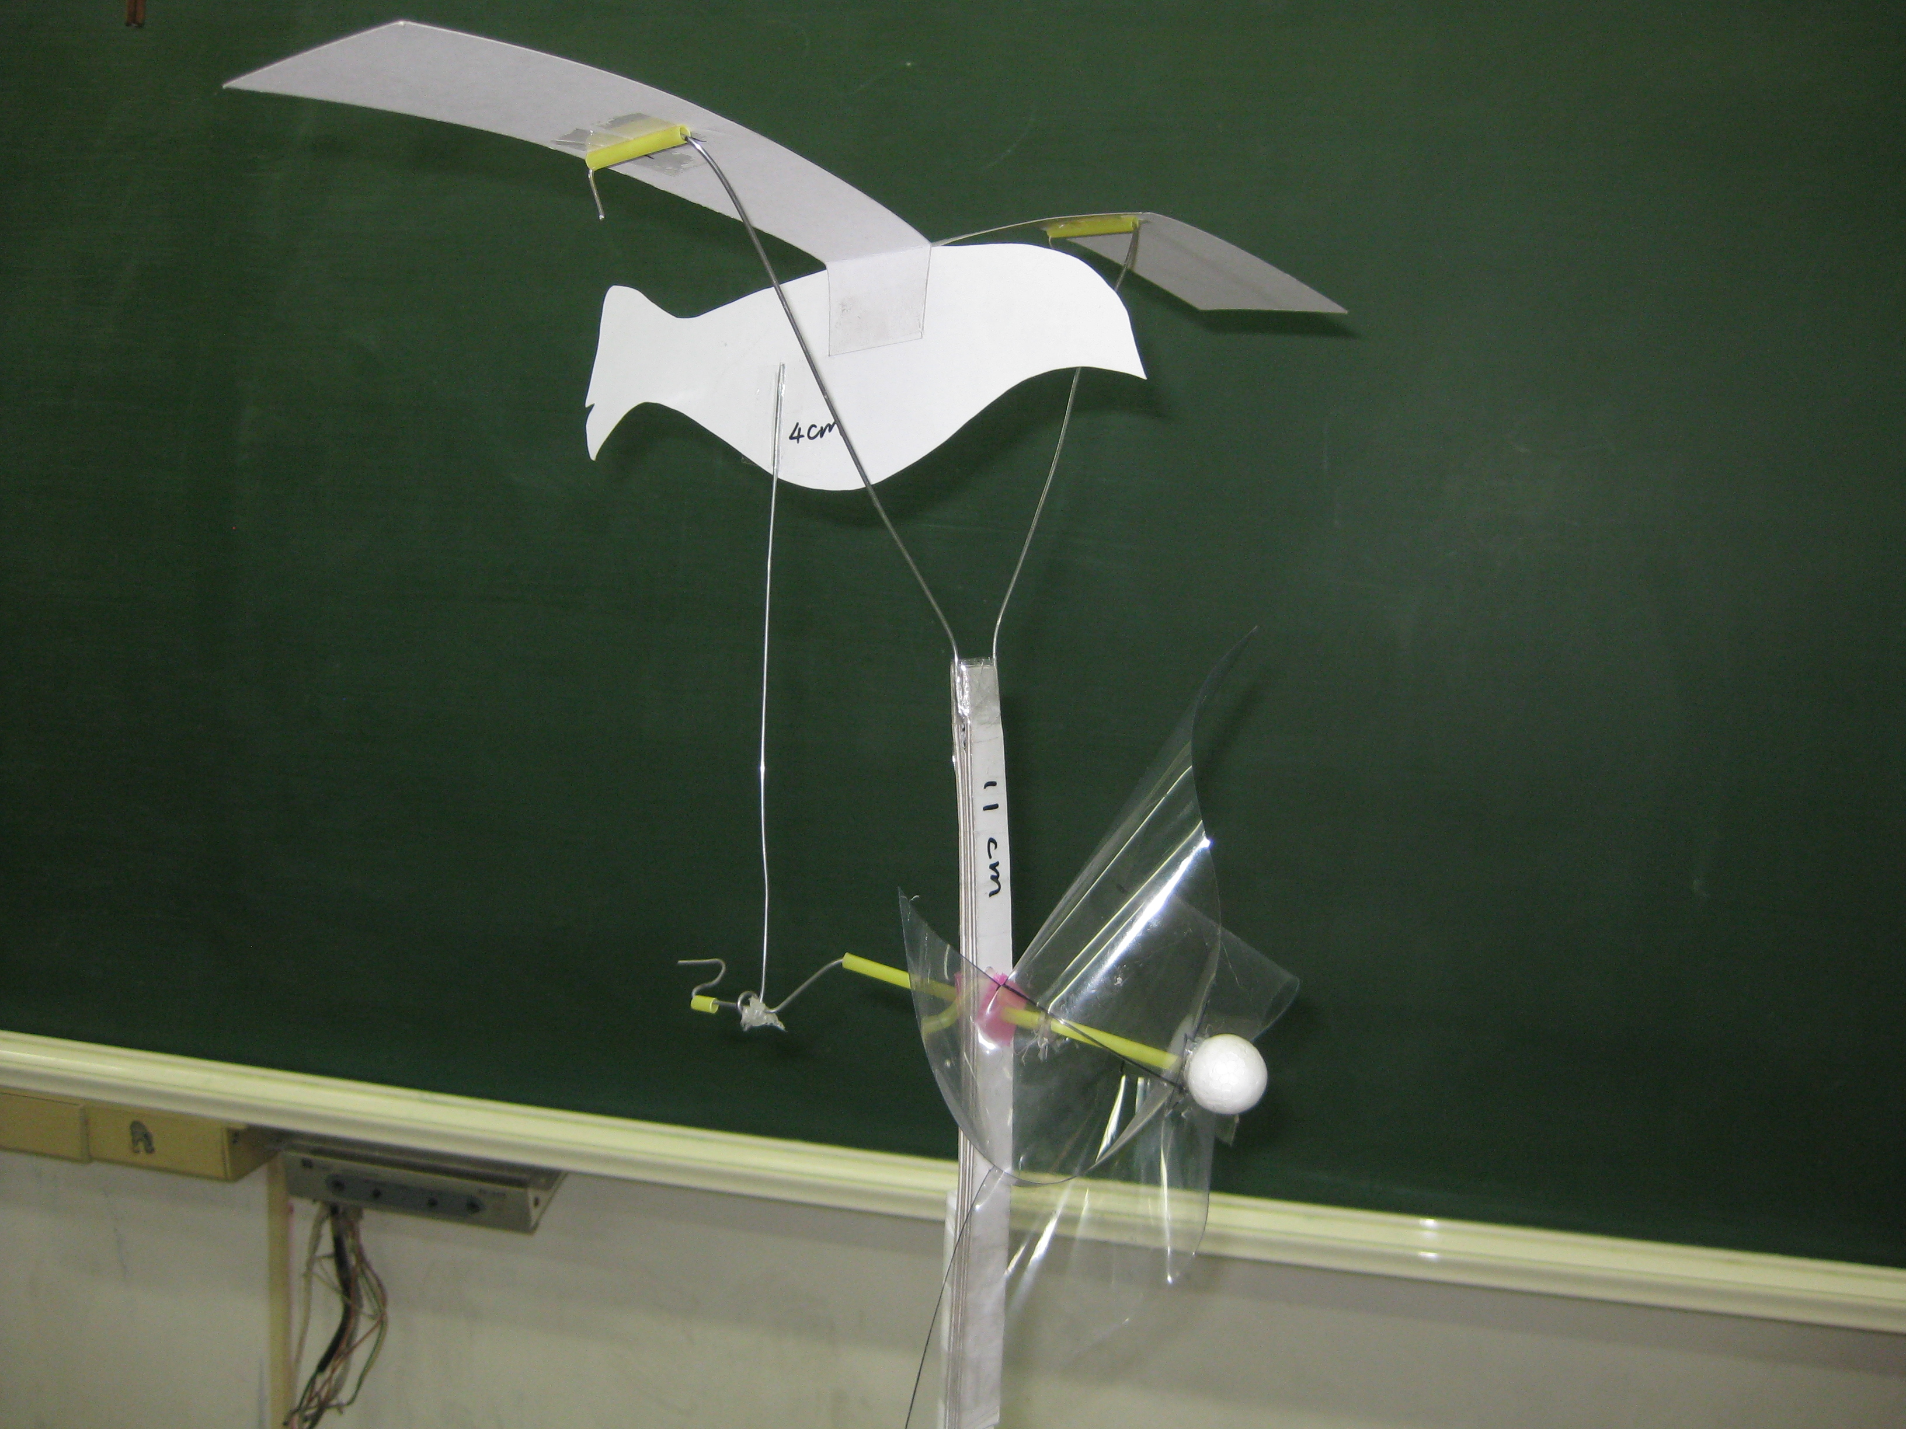
活動三、風車與憤怒鳥：把憤怒鳥的翅膀黏上吸管，並裝上鐵絲，裝置如右圖所示。
圖1：風車與憤怒鳥
延伸活動：裝置中的Z型鐵絲是決定憤怒鳥是否能飛翔的關鍵，當Z型的高度太高，就不容易飛翔。我們實驗後的結果是高度2公分的Z型鐵絲最容易讓憤怒鳥
飛翔，效果最佳。

四、原理探討：
六年級下學期自然課本第一單元是「巧妙的施力工具」 （南一版） ，探討簡單機械與傳動裝置的原理。在我們的日常生活中，也有許多科技產品應用槓桿、滑輪、齒輪及連桿機構等簡單的機械原理（李光展，2012）。
風能是因空氣流動而產生的一種可利用的能量。空氣流具有的動能稱風能。空氣流速越高，它的動能越大。用風車可以把風的動能轉化為有用的機械能；空氣流速越高，它的動能越大。
生活中常見的傳送動力裝置有腳踏車、馬達、控制公車門開關的「氣壓缸」、挖土機的鏟臂與鏟斗與千斤頂等，不勝枚舉。而風車與憤怒鳥利用輪軸等簡單機械與連桿原理（連桿機構是傳遞機械能的一種裝置）傳送動力，當風吹動風車，使風車轉動，就會帶動連結風車的z型鐵絲，z型鐵絲後端的連動桿，就會帶動憤怒鳥的身體上下起伏，狀似飛翔。

五、參考資料：
1. 網站：http://blog.xuite.net/helenchi/travel/355544178-「新北市」八里 玩美藝術節。

